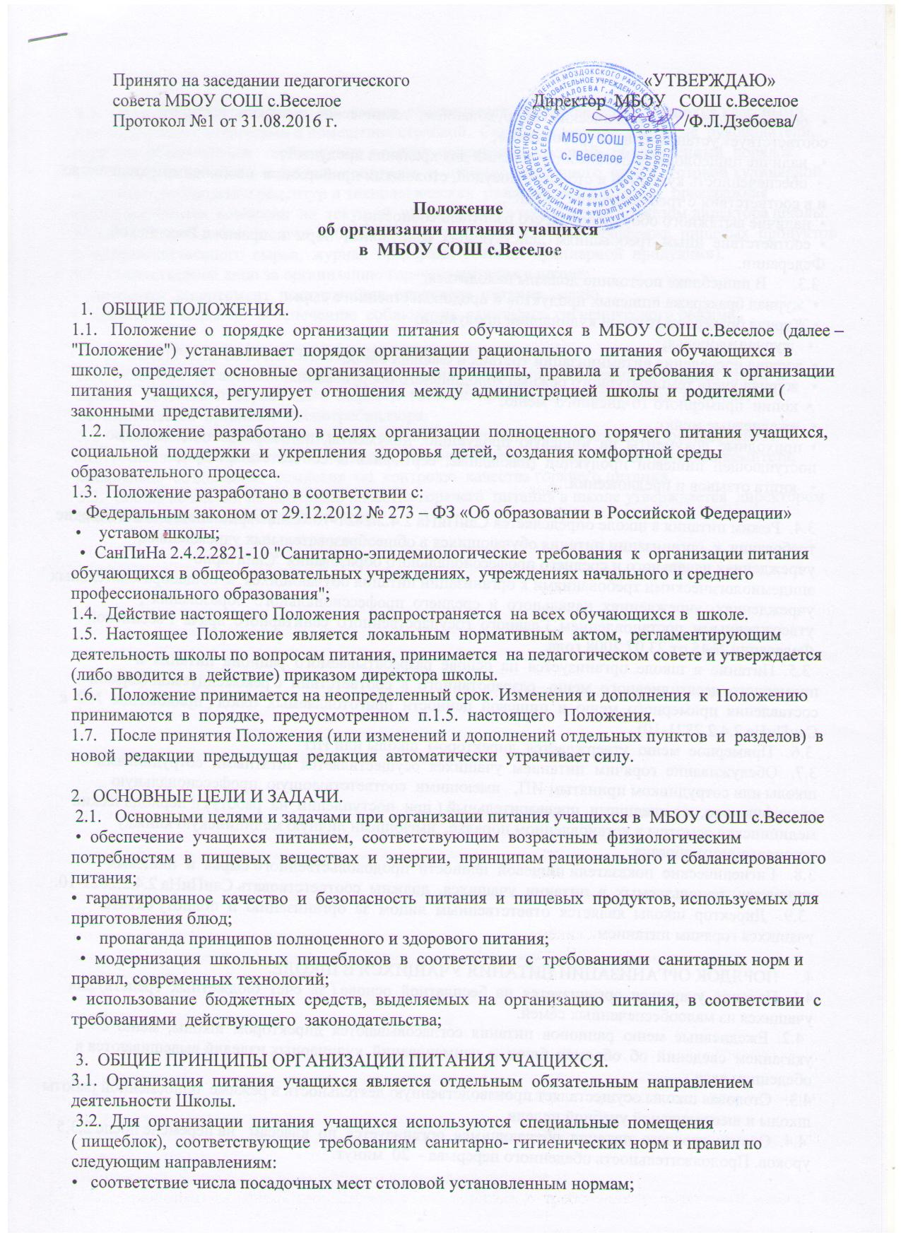
• обеспеченность технологическим оборудованием, техническое состояние которого соответствует установленным требованиям;
• наличие пищеблока, подсобных помещений для хранения продуктов;
• обеспеченность кухонной и столовой посудой, столовыми приборами в необходимом количестве и в соответствии с требованиями СанПиН;
• наличие вытяжного оборудования, его работоспособность;
• соответствие иным требованиям действующих санитарных норм и правил в Российской Федерации.
  - В пищеблоке постоянно должны находиться:
• журнал бракеража пищевых продуктов и продовольственного сырья;
• Журнал бракеража готовой кулинарной продукции;
• журнал здоровья;
• журнал проведения витаминизации третьих и сладких блюд;
• журнал учета температурного режима холодильного оборудования;
• копии примерного 10-дневного меню;
• ежедневные меню;
• приходные документы на пищевую продукцию, документы, подтверждающие качество поступающей пищевой продукции (накладные, сертификаты соответствия и др.);
• книга отзывов и предложений.

3.4. Режим питания в школе определяется СанПиНа 2.4.2.2821-10 "Санитарно-эпидемиологические требования к организации питания обучающихся в общеобразовательных учреждениях, учреждениях начального и среднего профессионального образования "Санитарно- эпидемиологическими требованиями к организации питания обучающихся в общеобразовательных учреждениях, учреждениях начального и среднего профессионального образования", утвержденными постановлением Главного государственного санитарного врача Российской Федерации №45 от 23.07.2008 года.
3.5. Питание в школе организуется на основе разрабатываемого рациона питания и примерного десятидневного меню, разработанного в соответствии с рекомендуемой формой составления примерного меню и пищевой ценности приготовляемых блюд ( приложение №2 к СанПиНа 2.4.2.2821-10).
3.6. Примерное меню утверждается директором школы или ИП
3.7. Обслуживание горячим питанием учащихся осуществляется штатными сотрудниками школы или сотрудником принятым ИП, имеющими соответствующую профессиональную квалификацию, прошедшими предварительный ( при поступлении на работу) и периодический медицинские осмотры в установленном порядке, имеющими личную медицинскую книжку установленного образца.
3.8. Гигиенические показатели пищевой ценности продовольственного сырья и пищевых продуктов, используемых в питании учащихся, должны соответствовать СанПиНа 2.4.2.2821-10.
3.9. Директор школы является ответственным лицом за организацию и полноту охвата учащихся горячим питанием.

4. ПОРЯДОК ОРГАНИЗАЦИИ ПИТАНИЯ УЧАЩИХСЯ В ШКОЛЕ.
4.1. Питание учащихся организуется на бесплатной основе ( за счет бюджетных средств) для учащихся из малообеспеченных семей.
4.2. Ежедневные меню рационов питания согласовываются директором школы, меню с указанием сведений об объемах блюд и наименований кулинарных изделий вывешиваются в обеденном зале.
4.3. Столовая школы осуществляет производственную деятельность в режиме односменной работы школы и шестидневной учебной недели.
4.4. Отпуск горячего питания обучающимся организуется по классам на перемене после 2,3,5 уроков. Продолжительность обеденного перерыва - 20 минут.
4.5. Ответственный дежурный по школе обеспечивает сопровождение учащихся классными руководителями, педагогами в помещение столовой. Сопровождающие классные руководители, педагоги обеспечивают соблюдение режима посещения столовой, общественный порядок.
4.6. Проверку качества пищевых продуктов и продовольственного сырья, готовой кулинарной продукции, соблюдение рецептур и технологических режимов осуществляет бракеражная комиссия. Состав комиссии на текущий учебный год утверждается приказом директора школы. Результаты проверок заносятся в бракеражные журналы ( журнал бракеража пищевых продуктов и продовольственного сырья, журнал бракеража готовой кулинарной продукции).
4.7. Ответственное лицо за организацию горячего питания в школе:
• проверяет ассортимент поступающих продуктов питания, меню,
• принимает меры по обеспечению соблюдения санитарно- гигиенического режима;

5. КОНТРОЛЬ ОРГАНИЗАЦИИ ШКОЛЬНОГО ПИТАНИЯ.
5.1. Контроль организации питания, соблюдения санитарно- эпидемиологических норм и правил, качества поступающего сырья и готовой продукции, реализуемых в школе, осуществляется органами Роспотребнадзора.
5.2. Текущий контроль организации питания школьников в учреждении осуществляют ответственные за организацию питания, уполномоченные члены родительского комитета, специально создаваемая комиссия по контролю качества горячего питания.
5.3. Состав комиссии по контролю качества горячего питания в школе утверждается директором школы в начале каждого учебного года.

